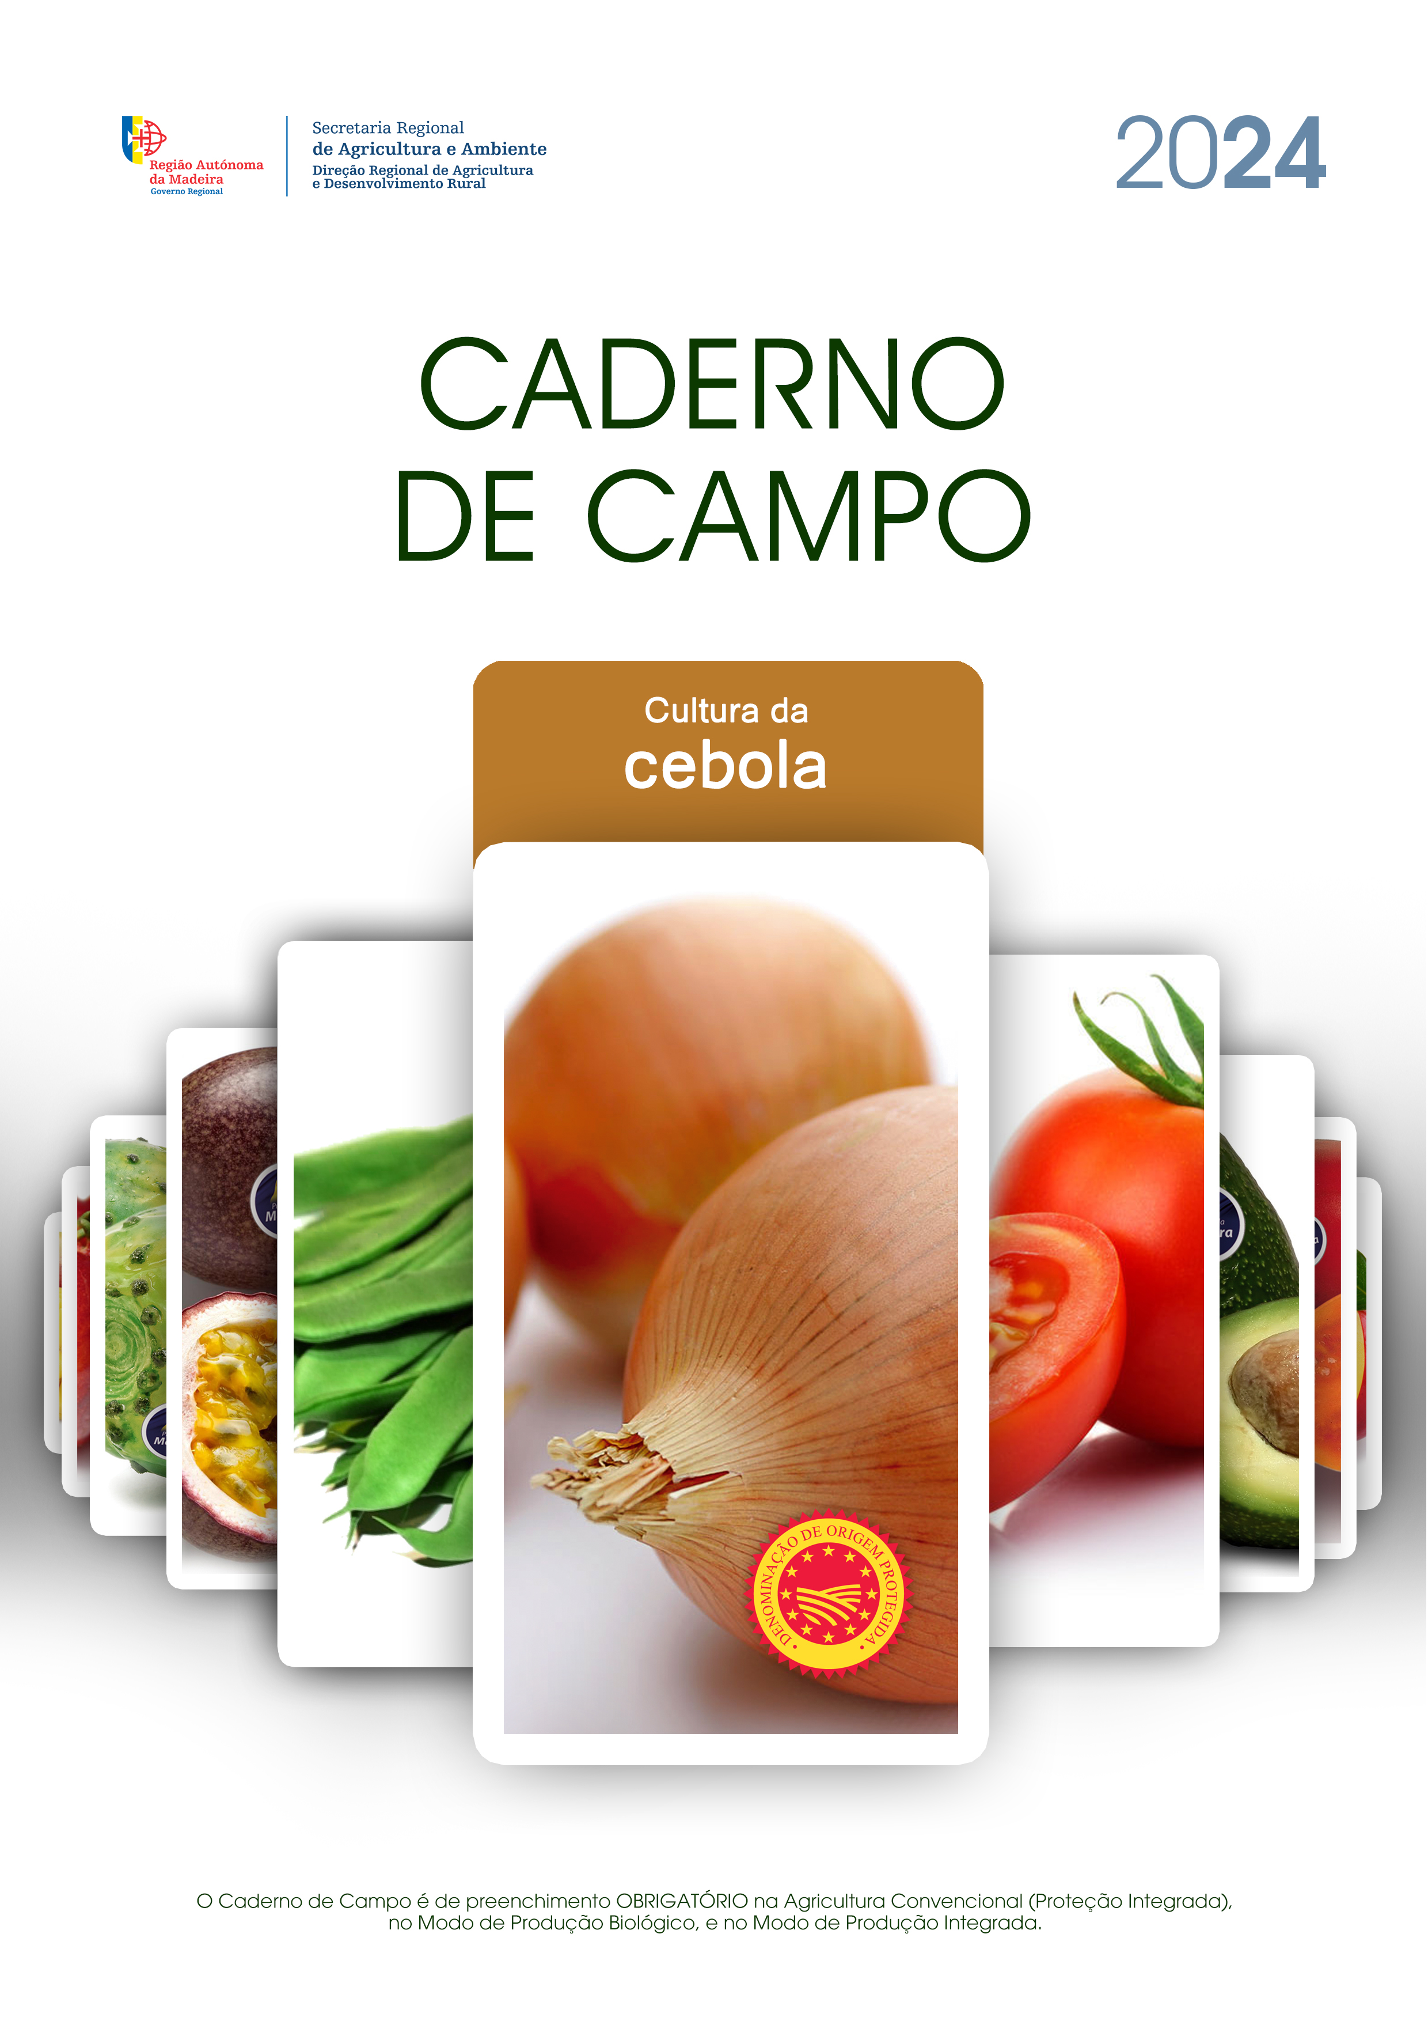

- DADOS GERAIS
  - Identificação do Produtor
Nome:

Morada: |  | Código Postal:

Freguesia: |  | Concelho:

NIF: |  | NIFAP: |  | Habilitações:

Contacto (s):

Email:

 | ☐ | Sem Assistência Técnica | ☐ | Com Assistência Técnica

  - Dados do Técnico Responsável/Técnico Tutor/Empresa
Nome:

Número do cartão do técnico tutor:

Telefone: |  | Telemóvel:

Email:

Data de início do preenchimento:

- DADOS DA EXPLORAÇÃO
Área total (ha):

PARCELA |  |  | Área  (ha) | Exposição da  Parcela (¹) | Tipo de Rega  (²) | Variedade | Origem da Semente ou do “Cebolinho”  (³) | Compasso | Época de Plantação (⁴) | DATAS
Nº Seq. | Nome | Freguesia |  |  |  |  |  |  |  | Sementeira do Cebolinho | Transplantação do Cebolinho
- (¹) Orientação à luz solar e/ou à ocorrência de eventos climáticos indesejáveis; /- (²) Aspersão (incluindo microaspersão); Alagamento ou Outro; /- (³) Próprio, Outro Produtor Regional, Viveirista; /
- (⁴) Época de plantação “cebola do cedo” (temporã: sementeira setembro/outubro, transplante dezembro/janeiro e colheita em março/abril) ou “cebola do tarde” (serôdia: sementeira dezembro/janeiro, transplante em março/abril e colheita em julho/agosto).
Nota: Repetir esta página as vezes que seja necessário para incluir todos os registos
Assinatura do Produtor:

- OBSERVAÇÃO DE ARMADILHAS DE MONITORIZAÇÃO
Nº Seq. Parcela  (*) | Data | ARMADILHAS |  |  |  | Observações
Nº Seq. Parcela  (*) | Data | Observações (¹) | Tripes (²) | Afídios (²) | Outras Pragas (³) | Observações
 |  | A/P
 |  | A/P
 |  | A/P
 |  | A/P
 |  | A/P
 |  | A/P
 |  | A/P
 |  | A/P
 |  | A/P
 |  | A/P
 |  | A/P
 |  | A/P
 |  | A/P
 |  | A/P
 |  | A/P
 |  | A/P
- (*) Conforme indicado no Quadro 2 Dados da Exploração.
- (¹) A = Ausente; P = Presente; / - (²) As armadilhas cromotrópicas azuis para o tripes devem ser colocadas nas parcelas agrícolas entre março e setembro; / - (³) Outras pragas (ver anexo)
Nota: Repetir esta página as vezes que seja necessário para incluir todos os registos

Assinatura do Produtor:

- ESTIMATIVA DE RISCO – INIMIGOS / AUXILIARES DA CULTURA
Estados  Fenológicos | NO CANTEIRO, TALHÃO OU VIVEIRO |  |  |  |  |  | NOS “POIOS” OU SOCALCOS OU PARCELAS PREPARADAS
Estados  Fenológicos |  | 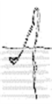 | 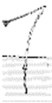 |  | 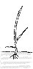 |  |  | 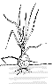 | 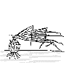 | 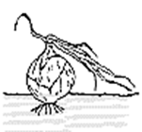
Estados  Fenológicos | 1 – Sementeira | 2 – Emergência | 3 – Cotilédones em forma de chicote | 4 – 1ª folha claramente visível | 5 – Desenvol-vimento das folhas | 6 – Fim da fase de viveiro | 7 – Engrossamento da base das folhas | 8– Crescimento completo das folhas e engrossamento do caule; | 9 – Inicio da senescência das folhas | 10 – Fase de colheita

Nº Seq. Parcela  (*) | Data | Estado  Fenológico | PRAGAS |  |  |  |  |  | DOENÇA |  |  |  |  |  |  |  | INFESTANTES  (A/P )(⁵) | AUXILIARES
Nº Seq. Parcela  (*) | Data | Estado  Fenológico | Observações (¹) | Afídios | Moscas Mineiras | Broca | Tripe | Outras Pragas (²) | Condições favoráveis (³) | Bolor negro | Esclerotínia | Ferrugem | Manchas foliares | Míldio | Podridões | Outras Doenças (⁴) | INFESTANTES  (A/P )(⁵) | Observações (⁶) | Vespas Parasitoides |  | Afídios Mumificados
 |  |  |  |  |  |  |  |  |  |  |  |  |  |  |  |  |  |  | Menos de 5mm | Mais de  5 mm | Afídios Mumificados
 |  |  | A/P |  |  |  |  |  | S/N |  |  |  |  |  |  |  |  | A/P
 |  |  | A/P |  |  |  |  |  | S/N |  |  |  |  |  |  |  |  | A/P
 |  |  | A/P |  |  |  |  |  | S/N |  |  |  |  |  |  |  |  | A/P
 |  |  | A/P |  |  |  |  |  | S/N |  |  |  |  |  |  |  |  | A/P
 |  |  | A/P |  |  |  |  |  | S/N |  |  |  |  |  |  |  |  | A/P
 |  |  | A/P |  |  |  |  |  | S/N |  |  |  |  |  |  |  |  | A/P
 |  |  | A/P |  |  |  |  |  | S/N |  |  |  |  |  |  |  |  | A/P
 |  |  | A/P |  |  |  |  |  | S/N |  |  |  |  |  |  |  |  | A/P
- (*) Conforme indicado no Quadro 2 Dados da Exploração.
- (¹) A- Ausente; P- Presente; - (²) Outras pragas (em anexo) – (³) S- Sim ou N- Não; - (²) Outras doenças (em anexo) - (⁵) e (⁶) A- Ausente; P- Presente.
Nota: Repetir esta página as vezes que seja necessário para incluir todos os registos

Assinatura do Produtor:

- ORIENTAÇÕES TÉCNICAS

NÚMERO DE ARMADILHAS A COLOCAR PARA MONITORIZAR AS PRAGAS:
Área da parcela | Número de armadilhas
Até 1000m² | 2
> 1000m² | Acresce mais uma armadilha por 1000m²

NÚMERO DE ÓRGÂOS OU PLANTAS A OBSERVAR
- 5 plantas por 1000m2 , distribuídas do seguinte modo:
3 plantas na bordadura e 2 na zona central

Faça observações regulares da sua cultura de acordo com o seu estado fenológico e sempre que existam condições favoráveis ao aparecimento de pregas ou doenças.

Decreto Lei 256/2009, do artigo 6º alínea d):
O uso de produtos fitofarmacêuticos apenas pode ter lugar quando atingido o nível económico de ataque ou, quando este não tenha sido estabelecido a nível nacional, seja devidamente justificado o seu uso face à importância e extensão dos estragos ou prejuízos causados pelo inimigo a combater.

Justificação da necessidade do uso dos produtos fitofarmacêuticos
(*) Sempre que possível, preencher com o apoio dado pela Assistência Técnica.

- REGISTO DE APLICAÇÃO DE PRODUTOS FITOFARMACÊUTICOS
Nº Seq. Parcela  (*) | Data de  Aplicação | Praga  Doença  Infestante | PRODUTO FITOFARMACÊUTICO |  | IS (²)  (dias) | Concentração  (g ou ml/100l)  Dose Aplicada  (Kg ou l/ha) | Volume de Calda Aplicada (l) | Área da Aplicação  (m²) | ESTABELECIMENTO COMERCIAL |  | APLICADOR/TÉCNICO TUTOR
Nº Seq. Parcela  (*) | Data de  Aplicação | Praga  Doença  Infestante | Nome Comercial | APV /  AV (¹) |  |  |  |  | Nome | Nº de  Autorização | Nome | Nº do  Cartão
- (*) Conforme indicado no Quadro 2 Dados da Exploração.
- (¹) Número de Autorização Provisória de Venda / Número de Autorização de Venda - (²) Intervalo de segurança
Nota: Repetir esta página as vezes que seja necessário para incluir todos os registos

Assinatura do Produtor:

- COLHEITA
Nº Seq. Parcela  (*) | Variedade | Época de Plantação (¹) | Data Colheita | Produção  (kg)
 |  |  | Produção Total (kg)
- (*) Conforme indicado no Quadro 2 Dados da Exploração.
- (¹) - Época de plantação “cebola do cedo” (temporã: colheita em março/abril) ou “cebola do tarde” (serôdia: colheita em julho/agosto).
Nota: Repetir esta página as vezes que seja necessário para incluir todos os registos

Assinatura do Produtor:

- REGISTO DE CORREÇÕES DE SOLO / FERTILIZAÇÕES
Nº Seq.  Parcela  (*) | Área (m²) | Estado do Pomar  (¹) | Tipo de Adubação  (²) | Data da Aplicação | Corretivo de solo |  |  | Fertilizante
 |  |  |  |  | Nome | Quantidade Aplicada  (kg) | Modo de Aplicação  (³) | Nome | Quantidade Aplicada  (kg) | Modo de Aplicação  (³)
- (*) Conforme indicado no Quadro 2 Dados da Exploração.
- (¹) Bom, Médio ou Fraco / - (²) Tipo de Adubação: de Fundo ou de Cobertura; / - (²) Aplicação: A Lanço (na linha); Localizada (junto à planta); Foliar (Fertirrigação por pulverização; gota-a-gota ou alagamento); Outro.
Nota: Repetir esta página as vezes que seja necessário para incluir todos os registos

Assinatura do Produtor:

- REGISTO DAS OPERAÇÕES CULTURAIS
Nº Seq. Parcela  (*) | Data | OPERAÇÕES CULTURAIS |  |  |  |  |  |  | Outras operações
Nº Seq. Parcela  (*) | Data | NO TALHÃO OU VIVEIRO |  | NO “POIO” / SOCALCO OU NA PARCELA |  |  |  |  | Outras operações
Nº Seq. Parcela  (*) | Data | Sementeira | Mondas do Cebolinho | Cava e Adubação de fundo (¹) | Armação do terreno | Plantação do Cebolinho | Sachas para manter o solo solto junto aos bolbos | Monda de Infestantes | Outras operações
- (*) Conforme indicado no Quadro 2 Dados da Exploração.
- (¹) Incorporação tradicional de mato-seco, palhas (cereais ou cana sacarina) ou outra vegetação da exploração compostadas com estrume e camas de espécies pecuárias ou adubação com corretivos orgânicos ou fertilizantes químicos;
Nota: Repetir esta página as vezes que seja necessário para incluir todos os registos

Assinatura do Produtor:

10. REGISTO DAS OPERAÇÕES DE REGA
Nº Seq.  Parcela  (*) | Data | Tipo de Rega  (¹) | Origem da Água de Rega  (²) | REGA
 |  |  |  | Frequência  (³) | Duração  (h) ou (min)
- (*) Conforme indicado no Quadro 2 Dados da Exploração.
- (¹) Aspersão (incluindo microaspersão); Gota a gota, Alagamento;
- (²) Origem: “Giro”; Tanque; Furo/Fonte; Outro
- (³) Frequência: Indicar o N.º de Regas Diárias / Semanais / Outra (indicar a unidade)
Nota 1: Repetir esta página as vezes que seja necessário para incluir todos os registos
Assinatura do Produtor:

- REGISTO DAS ANÁLISES EFETUADAS
Data | Nº Seq.  Parcela  (*) | Análises de Solos | Análises Foliares | Análises Fitopatológicas | Análises de Água (¹) | Análises de Resíduos
- (*) Conforme indicado no Quadro 2 Dados da Exploração.
- (¹) Físico-químicas e/ou microbiológicas
Nota 1: Repetir esta página as vezes que seja necessário para incluir todos os registos
Nota 2: Guarde os resultados das análises efetuadas na sua exploração
Assinatura do Produtor:

12. REGISTOS E OBSERVAÇÕES DA EXPLORAÇÃO
  - Outros Registos e Observações
Data | Registos ou observações
Nota 1: Repetir esta página as vezes que seja necessário para incluir todos os registos

  - Registo de Visitas à Exploração
Data | Diagnóstico/Recomendações | Assinatura  Técnico/Produtor
Nota 1: Repetir esta página as vezes que seja necessário para incluir todos os registos

ANEXO I
LISTA DE DOENÇAS E PRAGAS QUE PODEM AFETAR A CULTURA DA CEBOLA NA REGIÃO AUTÓNOMA DA MADEIRA E CORRESPONDENTES AUXILIARES
 | DoençaS/PragaS | OrganismoS | Auxiliares (Família)
FUNGOS | Podridão cinzenta | Botrytis alli | –
FUNGOS | Podridão cinzenta | Botrytis cinerea | –
FUNGOS | Esclerotínia | Sclerotinia sclerotiorum | –
FUNGOS | Esclerotínia | Sclerotium cepivorum | –
FUNGOS | Manchas foliares | Alternaria alternata | –
FUNGOS | Manchas foliares | Alternaria porri | –
FUNGOS | Manchas foliares | Stemphylium botryosum | –
FUNGOS | Bolor preto | Aspergillus niger | –
FUNGOS | Ferrugem | Puccinia porri | –
FUNGOS | Podridão radicular | Fusarium sp. | –
FUNGOS | Podridão radicular | Fusarium oxysporum | –
FUNGOS | Podridão radicular | Fusarium solani | –
FUNGOS | Podridão radicular | Phytophthora sp. | –
FUNGOS | Podridão radicular | Pythium sp. | –
FUNGOS | Podridão radicular | Rhizoctonia sp. | –
FUNGOS | Míldio | Perosnosphora destructor | –
BACTÉRIAS | Podridão | Erwinia carotovora | –
BACTÉRIAS | Podridão | Xanthomonas campestris | –
BACTÉRIAS | Podridão | Pseudomonas viridiflava | –
BACTÉRIAS | Podridão | Pseudomonas capacia | –
BACTÉRIAS | Podridão | Pseudomonas gladioli pv allicola | –
BACTÉRIAS | Podridão | Pseudomonas marginalis | –

ANEXO I
(Continuação)
LISTA DE DOENÇAS E PRAGAS QUE PODEM AFETAR A CULTURA DA CEBOLA NA REGIÃO AUTÓNOMA DA MADEIRA E CORRESPONDENTES AUXILIARES
 | Doença/Praga | Organismo | Auxiliares (Família)
INSECTOS | Afídeos | Myzus spp. | Aphidius spp. / Trioxys spp.
INSECTOS | Afídeos | Myzus spp. | Diaretiella rapae (Braconidae)
INSECTOS | Moscas Mineiras | Liriomyza huidobrensis  Chromatomya horticola | Dyglyphus isaea (Eulophidae)
INSECTOS | Moscas Mineiras | Liriomyza huidobrensis  Chromatomya horticola | Dacnusa sibirica (Braconidae)
INSECTOS | Traças | Agrotis segetum  Agrotis segetum | Ctenichneumon hermaphoditus
INSECTOS | Traças | Agrotis segetum  Agrotis segetum | Pimpla sp. (Ichneumonidae)
INSECTOS | Traças | Agrotis segetum  Agrotis segetum | Apanteles sp. (Braconidae)
INSECTOS | Tripes | Trips tabaci | –
NEMÁTODES | Nemátode-das-galhas-nas-raízes | Meloidogyne sp. | –
VIRUS | OYDV | Onion yellow dwarf virus | –
VIRUS | LESV | Leek yellow stripe virus | –

ANEXO II
FOTOGRAFIAS DE DOENÇAS E PRAGAS QUE PODEM AFETAR A CULTURA DA BATATA-DOCE NA RAM E CORRESPONDENTES AUXILIARES
DOENÇAS
Podridão cinzenta - Botrytis cinerea e B. alli |  |  |  | Míldio – Perosnospora destructor
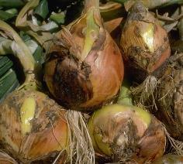 | 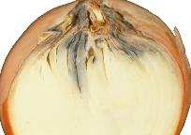 | 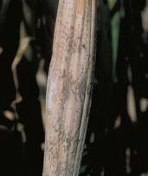 | 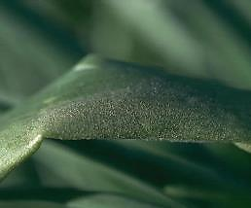 |  | 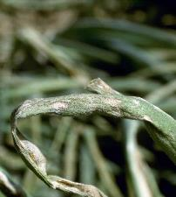
Fig.1 - Sintomas no exterior do bolbo | Fig.2 – Sintomas no interior do bolbo | Fig.3 - Sintoma na folha | Figs.4 e 5- Sintomas na folha

DOENÇAS
Manchas foliares – Alternaria porri e A. alternata |  | Podridão - Fusarium spp. + Phytium sp., etc |  | Bolor preto – Aspergillus niger
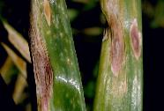 | 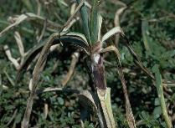 | 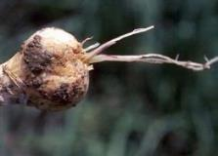 | 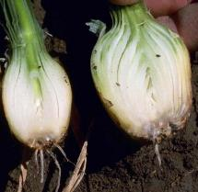 | 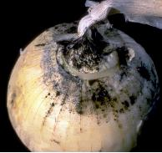
Figs. 6 e 7 – Sintomas nas folhas |  | Fig. 8 e 9 – Sintomas |  | Fig. 10 – Sintoma no bolbo

DOENÇAS
Ferrugem – Puccinia porri |  | Podridão radicular - Fusarium spp., Phytium sp. | Podridão branca - Sclerotinia sclerotiorum e Sclerotium cepivorum
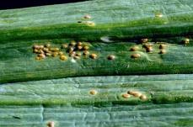 | 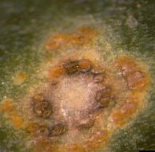 | 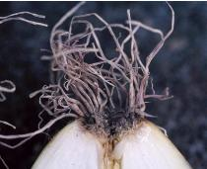 | 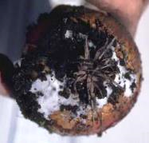
Figs.11 e 12 – Sintomas nas folhas |  | Fig.13 – Sintomas nas raízes | Fig. 14 – Sintoma no bolbo

DOENÇAS
Podridão - Pseudomonas viridiflava, P. cepacia,  P. gladioli pv allicola, P. marginalis |  |  | Mancha-bacteriana - Xanthomonas campestris | Podridão – Erwinia carotovora
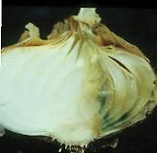 | 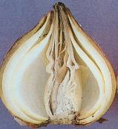 | 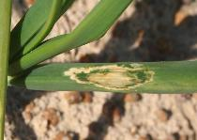 | 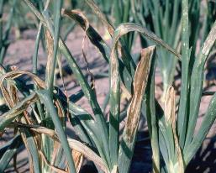 | 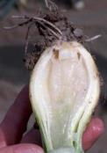 | 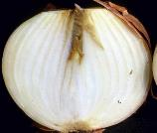 | 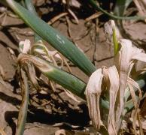
Fig.15- Sintoma no bolbo |  | Fig. 16 – Sintoma nas folhas | Fig.17 – Sintomas nas folhas | Figs.18 – Sintomas no bolbo |  | Fig.19 – Sintomas nas folhas

PRAGA |  |  | AUXILIARES
Broca – Agrotis segetum |  |  | Vespas parasitoides
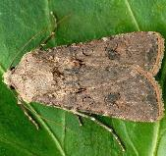 | 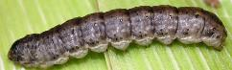 | 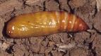 | 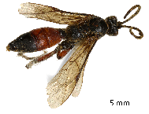 | 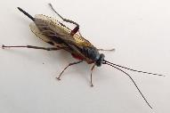 | 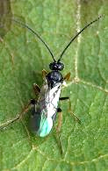
Fig. 20– Adulto | Fig.21 – Lagarta | Fig.22 - Pupa | Fig.23 - Ctenichneumon hermaphroditus (10 a 12 mm) | Fig.24 –Pimpla sp. (10 a 12 mm) | Fig.25 – Apantales sp. (3 a 5 mm)

PRAGA | AUXILIARES
Afídios – Myzus sp. | Vespas parasitoides
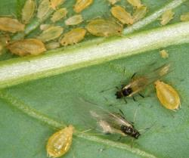 | 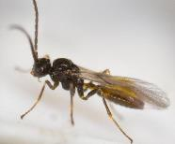 | 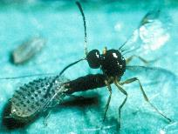 | 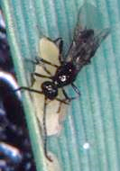 | 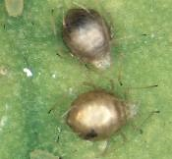
Fig.26– Ninfas e adultos | Fig.27 – Adulto de Aphidius spp. (2 a 5 mm) | Fig.28 – Adulto de Trioxys sp. efetuando postura numa ninfa de afídio (2 mm) | Fig. 29 – Adulto de Diaretiella rapae (2 a 3 mm) | Fig. 30 – Afídios mumificados, parasitados por vespas

PRAGA |  |  |  | AUXILIAR
Mosca-mineira - Liriomyza huidobrensis |  |  |  | Vespas
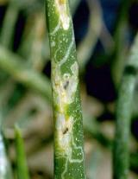 | 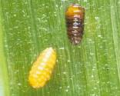 |  | 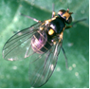 | 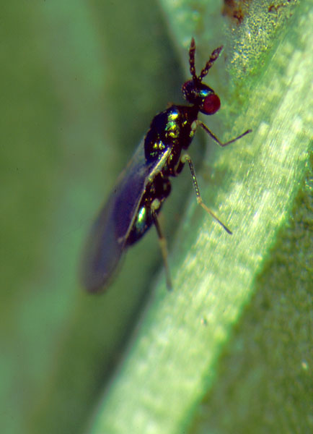 | 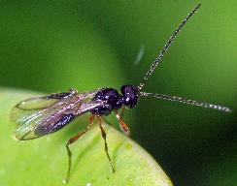
Fig.31 – Sintoma nas folhas | Fig. 32 – Pupas |  | Fig. 33 – Adulto (2 mm)
Mosca-mineira - Chromatomyia horticola
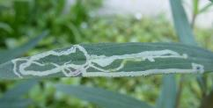 |  | 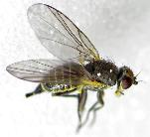
Fig.36 – Sintoma nas folhas |  | Fig. 37 – Adulto (2 mm) |  | Fig.34 – Adulto da vespa Diglyphus isaea (2 mm) | Fig.35– Adulto da vespa Dacnusa sibirica (2 mm)

PRAGAS |  |  | AUXILIARES
Tripes |  |  | Tripe predador
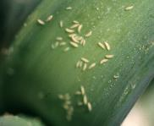 | 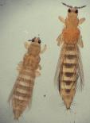 | 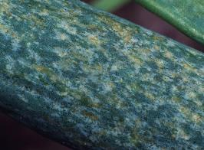 | 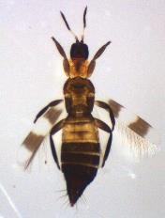 | 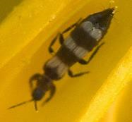
Fig.38 – Trips tabaci (1 a 1,5 mm) |  | Fig.39 – Sintomas nas folhas | Figs. 40 e 41– Adultos de Aeolothrips sp. (1,4 a 2,5 mm)

PRAGA
Nemátode-das-galhas-nas-raízes – Meloidogyne spp.
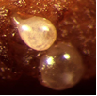 | 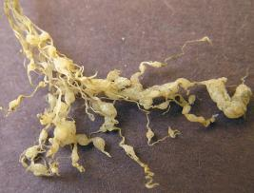 | 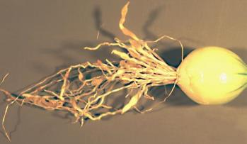
Fig. 42 – Fêmeas com massas de ovos, no interior da raiz | Figs. 43 e 44 – Sintomas nas raízes

Créditos das fotografias e ilustrações

ESTADOS FENOLÓGICOS
https://www.slideshare.net/AntonyManuelVarelaBa/fenologias-de-cultivos

ANEXO II
Figs.1, 2, 4, 5, 6, 7, 8, 9, 11, 12, 17, 18, 19, 31 - Howard F. Schwartz, Colorado State University, Bugwood.org
Fig. 3, 10- S. K. Mohan, Bugwood.org
Fig.13 – Melodie Putnam https://pnwhandbooks.org/plantdisease/host-disease/onion-allium-cepa-fusarium-basal-rot
Fig.14 – Paul Koepsell, http://pnwhandbooks.org/plantdisease/host-disease/onion-allium-cepa-white-rot
Fig.15 e 16 - Ronald D. Gitaitis, University of Georgia, Bugwood.org
Fig. 20, 25- František ŠARŽÍK, CC BY 3.0
Fig. 21 – Adam Sisson, Iowa State University, Bugwood.org
Fig. 22 - Merle Shepard, Gerald R.Carner, and P.A.C Ooi, Insects and their Natural Enemies Associated with Vegetables and Soybean in Southeast Asia, Bugwood.org CC BY 3.0
Fig.23 – RECOLNAT (ANR-11-INBS-0004) – Christophe Hervé
Fig.24 – gailhampshire de Cradley, Malvern, U.K, (CC BY 2.0)
Fig.26, 30 - Whitney Cranshaw, Colorado State University, Bugwood.org
Fig.27 - David Cappaert, Bugwood.org
Fig.28 - Division, CSIRO https://www.scienceimage.csiro.au/pages/about/
Fig.29 - Frank Peairs, Colorado State University, Bugwood.org
Fig.32 – Merle Shepard, Gerald R.Carner, and P.A.C Ooi, Insects and their Natural Enemies Associated with Vegetables and Soybean in Southeast Asia, Bugwood.org
Fig.33 – Central Science Laboratory, Harpenden , British Crown, Bugwood.org
Fig.34 - Foto JKI (CC BY-ND 3.0 DE) https://www.oekolandbau.de
Fig.35 - Christophe Quintin, (CC BY-NC 2.0)
Fig.36 – Sally Jennings, (CC BY-NC 2.0)
Fig.37 - Martin Cooper, (CC BY 2.0)
Fig.38 - Whitney Cranshaw, Colorado State University, Bugwood.org
Fig.39 - Alton N. Sparks, Jr., University of Georgia, Bugwood.org
Fig.40- Diane Alston, Utah State University, Bugwood.org
Fig.41 - Robert Webster / xpda.com / CC-BY-SA-4.0
Fig.42 e 44 - Jonathan D. Eisenback, Virginia Polytechnic Institute and State University, Bugwood.org, CC BY-SA 3.0
Fig.43 - David Langston, UGA

___ / ___

